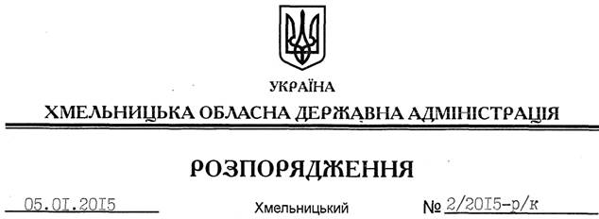

Про звільнення Н.Кожан

На підставі статей 6, 39 Закону України “Про місцеві державні адміністрації”, пункту 1 статті 36 Кодексу законів про працю України:
1. Звільнити 05 січня 2015 року Кожан Надію Василівну з посади прибиральника службових приміщень відділу фінансово-господарського забезпечення апарату обласної державної адміністрації за угодою сторін.
Підстава: заява Н.Кожан від 05.01.2015 року
2. Відділу фінансово-господарського забезпечення апарату обласної державної адміністрації (Л.Ткаченко) виплатити компенсацію за невикористану відпустку у кількості 17 календарних днів.

Перший заступник
голови адміністрації О.Симчишин

